Установите реальное время
Вращайте циферблат таймера по часовой стрелке (в другую сторону он не крутится) пока стрелка не укажет на текущее (реальное) время. Часы отмечены по краю диска в 24-х часовом формате. Каждое деление между цифрами соответствует 15 минутам. На рисунке показан таймер, на котором установлено реальное время 9 часов 45 минут.
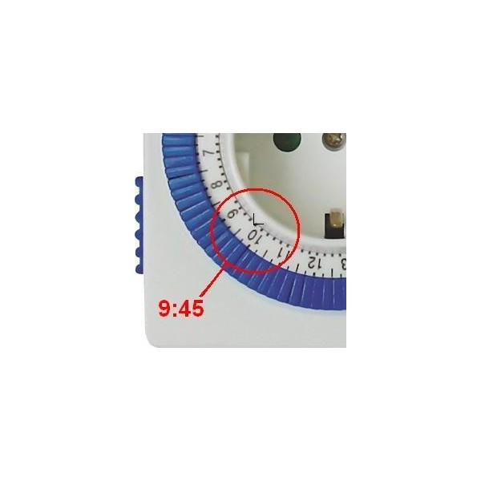
Установите программу таймера
Таймер устанавливается нажатием синих сегментов, расположенных вокруг циферблата. Каждый сегмент составляет 15 минут. Если сегмент нажат, то в эти 15 минут розетка будет подавать напряжение на ваш прибор, если поднят вверх, значит, прибор будет отключен в заданное время. Нажатием сегментов вы можете задать программу включений и выключений таймера на сутки. Для удобства выставления таймера можете использовать шариковую ручку или меленькую отвертку.
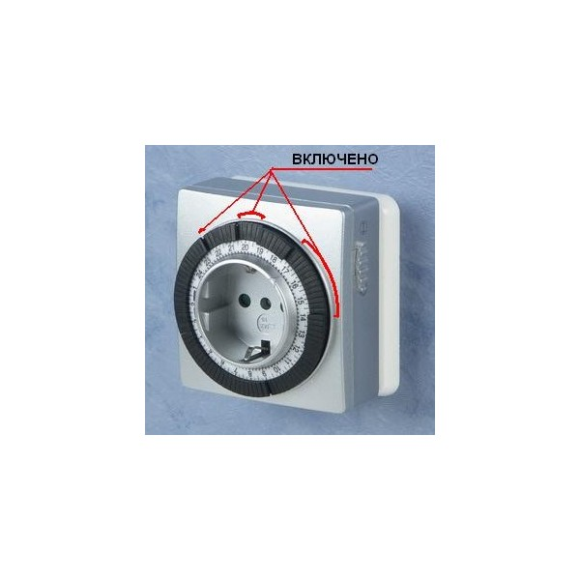
Включите розетку-таймер в сеть.
Вставьте вилку вашего прибора в розетку-таймер.
Проследите, чтобы кнопки на вашем приборе были в положении вкл.

Примеры:
Отключить нагрузку с 23:00 до 6:00, в остальное время нагрузка включена. Для задания такой программы вам нужно нажать на все сегменты, которые находятся напротив цифр от 6 до 23. Остальные сегменты подняты вверх. Не забудьте установить реальное время (описано в пункте 1).
Включать на 15 минут, потом отключать на 15 минут и так целые сутки. Для задания такой программы вам нужно нажать на сегменты через один: один вниз, один вверх, один вниз, один вверх и так весь циферблат. Не забудьте установить реальное время (описано в пункте 1).
Включить нагрузку с 20:00 до 6:00, в остальное время нагрузка выключена. Для задания такой программы вам нужно нажать на все сегменты, которые находятся напротив цифр от 20 до 6. Остальные сегменты подняты вверх. Не забудьте установить реальное время (описано в пункте 1).

